**Statistiques et gestion de données**

**- Rappels -**.

* **Moyenne :**

1. **Calcul direct :**

**Calculer la somme de toutes les valeurs et diviser par l’effectif total.**

1. **Calcul à partir d’un tableau d’effectifs : moyenne pondérée.**

La **moyenne pondérée** d’une série de données est égale à la somme des produits de chaque valeur par son effectif, divisée par l’effectif total.

* **Fréquence :**

**La fréquence d’une valeur** est le quotient de l’effectif de cette valeur par l’effectif total.

* **Médiane :**

Dans une série **ordonnée**, on appelle **médiane** un nombre qui partage cette série en deux séries de même effectif.

* **Etendue :**

**L’étendue** d’une série statistique est la **différence** entre la plus grande valeur et la plus petite valeur de la série.

* **Exemples :**

Voici une série statistique :

23  ; 12 ; 13 ; 23 ; 17 ; 8 ; 1 ; 15 ; 8 ; 23 ; 14 ; 17

Moyenne :

La moyenne de cette série est donc égale à 14,5

Fréquence :

Dans cette série, il y a trois fois la valeur 23 sur douze valeurs au total.

La fréquence du nombre 23 dans cette série est donc de ou 25%

Médiane :

On range les valeurs de la série par ordre croissant et on cherche une valeur qui partage la série en deux séries de même effectif.

L’effectif de la série est **pair.**

1. - 8 - 8 - 12 - 13 - 14 - 15 - 17 - 17 - 23 - 23 - 23

6 valeurs 6 valeurs

Tout nombre compris entre 14 et 15 partage la série en deux séries de même effectif. En pratique, on prend pour médiane la valeur centrale.

Dans cet exemple, on prend donc 14,5 pour médiane.

**Cela signifie qu’il y a autant de valeurs inférieures ou égales à 14,5 que de valeurs supérieures ou égales à 14,5.**

Pierre a obtenu une moyenne de 16,29 à son examen.

|  |
| --- |
| Si on enlève la valeur 12 de la série précédente alors l’effectif de la série est **impair.**   1. - 8 - 8 - 13 - 14 - 15 - 17 - 17 - 23 - 23 - 23   5 valeurs ***médiane*** 5 valeurs  La médiane de cette série est 15. Cela signifie qu’il y a autant de valeurs inférieures ou égales à 15 que de valeurs supérieures ou égales à 15.  Etendue :  L’étendue de cette série est égale à 22.  Moyenne pondérée :  Lors de son examen au conservatoire, Pierre a obtenu les notes suivantes :  15 en solfège (coefficient 2), 18 en piano (coefficient 4), 12 en histoire de la musique (coefficient 1). |

* **Histogrammes**

Un **histogramme** est la représentation graphique réservée aux séries statistiques dont les données ont été regroupées en **classes.** Pour des données regroupées en classes de même amplitude, l'**histogramme** est constitué de rectangles de même largeur et de hauteurs proportionnelles à l'effectif de chaque classe.

Exemple :

|  |  |
| --- | --- |
|  | Par exemple, on lit dans cet histogramme qu’il y a 8 citrouilles dont la masse est comprise entre 6 et 9 kilogrammes. |

**Statistiques et gestion de données - exercices -**

**Exercice 1 :**

Voici les notes obtenues par 13 élèves à un devoir de mathématiques :

1. Calculer la moyenne arrondie au centième de cette série de notes.
2. Déterminer l’étendue de cette série de notes.
3. Déterminer la médiane de cette série de notes.

**Exercice 2 :**

Le tableau ci-dessous donne la répartition des notes obtenues à un contrôle de mathématiques par les 27 élèves d’une classe de 3ème.

|  |  |  |  |  |  |  |
| --- | --- | --- | --- | --- | --- | --- |
| Note | 6 | 8 | 10 | 13 | 14 | 17 |
| Effectif | 3 | 5 | 6 | 7 | 5 | 1 |

1. Calculer la note moyenne de la classe à ce contrôle. Arrondir le résultat à l’unité.
2. Calculer le pourcentage d’élèves ayant une note supérieure ou égale à 10. Arrondir le résultat au dixième.
3. Déterminer la médiane de cette série.

**Exercice 3 :**

Le tableau ci-dessous présente la série de notes obtenues par les élèves d’une classe de 3ème lors du dernier devoir de SVT.

|  |  |  |  |  |  |  |  |  |  |  |
| --- | --- | --- | --- | --- | --- | --- | --- | --- | --- | --- |
| Note sur 20 | 5 | 6 | 8 | 9 | 11 | 12 | 13 | 15 | 18 | 19 |
| Effectif | 1 | 2 | 6 | 2 | 1 | 4 | 2 | 3 | 1 | 1 |

1. Quel est l’effectif de la classe ?
2. Calculer la note moyenne de ce devoir. En donner la valeur arrondie au dixième de point.
3. Quel pourcentage, arrondi à l’unité, de l’effectif total représentent les élèves ayant obtenu une note inférieure ou égale à 8 ?
4. Déterminer la note médiane de cette série. Que représente-t-elle ?

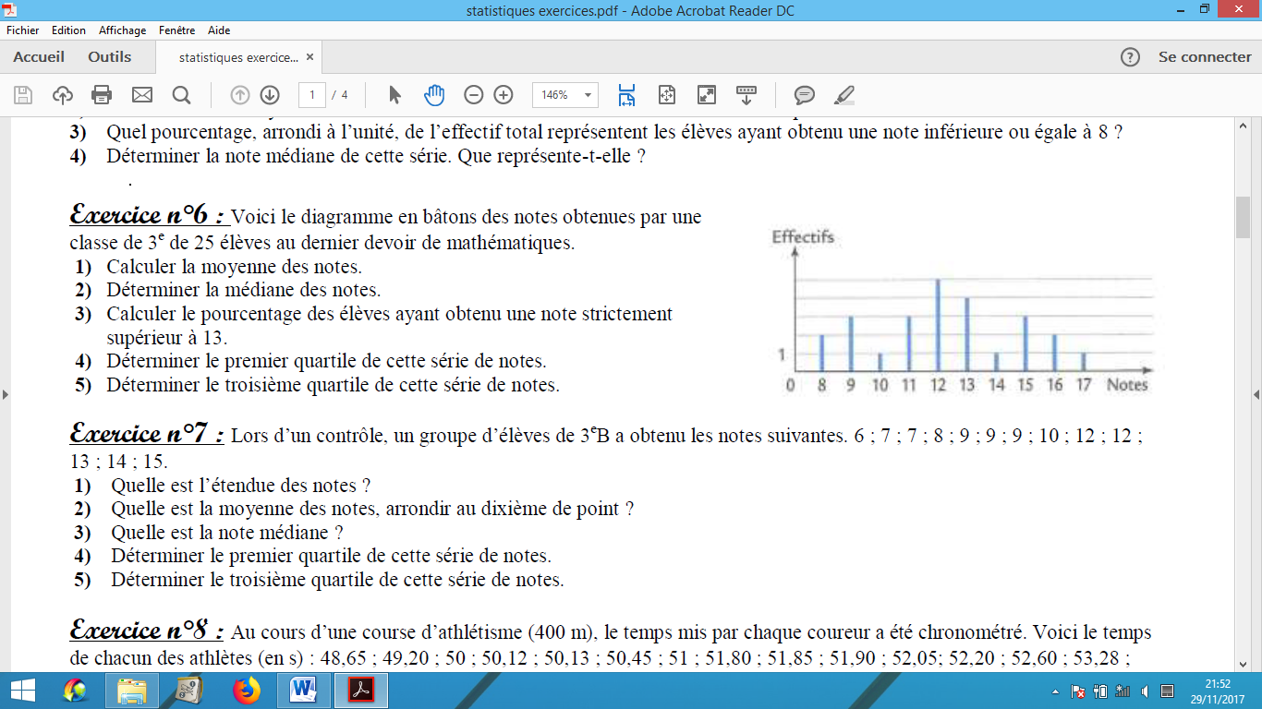**Exercice 4 :**

Voici le diagramme en bâtons des notes obtenues par une classe de 3ème de 25 élèves au dernier devoir d’anglais

1. Calculer la moyenne des notes.
2. Déterminer la médiane des notes.
3. Calculer le pourcentage des élèves ayant obtenu une note strictement supérieure à 13.

**Exercice 5 :**

Au cours d’une course d’athlétisme (400 m), le temps mis par chaque coureur a été chronométré. Voici le temps de chacun des athlètes (en s) :

48,65 ; 49,20 ; 50 ; 50,12 ; 50,13 ; 50,45 ; 51 ; 51,80 ; 51,85 ; 51,90 ; 52,05 ; 52,20 ; 52,60 ; 53,28 ; 54,80

1. Quelle est l’étendue de cette série ?
2. Déterminer la moyenne arrondie au centième de cette série.
3. Donner la médiane de cette série.
4. Quel pourcentage de coureurs ont mis moins de 52,50 secondes pour effectuer les 400 mètres ?

**Exercice 6 :**

En octobre, un groupe de 15 amis ont participé à un semi-marathon (une course à pied de 21 km). Le diagramme en bâtons ci-dessous précise les résultats du groupe. Il indique par exemple que 4 de ces amis ont couru ce semi-marathon en 105 minutes.

**Partie A.**

|  |  |  |  |  |  |
| --- | --- | --- | --- | --- | --- |
| Durée en min | 90 | 100 | 105 | 120 |  |
| Effectifs |  |  | 4 |  |  |

1. Compléter le tableau ci-contre :

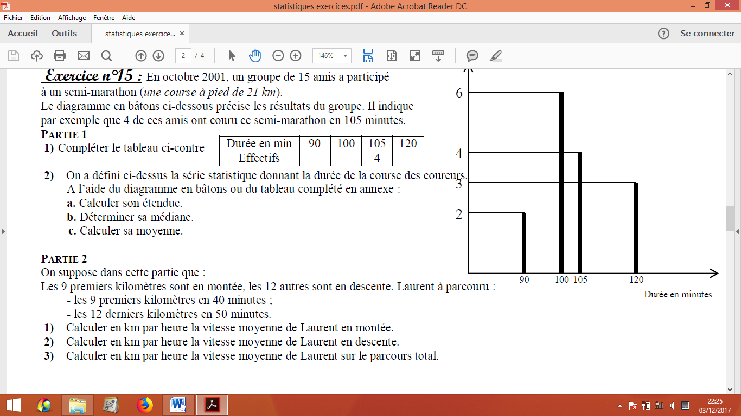

1. On a défini ci-dessus la série statistique donnant

la durée de la course des coureurs. A l’aide du

diagramme en bâtons ou du tableau complété :

1. Calculer son étendue.
2. Déterminer sa médiane.
3. Calculer sa moyenne.

**Partie B.**

On suppose sans cette partie que les 9 premiers kilomètres sont en montée, les 12 autres sont en descente. Laurent a parcouru les 9 premiers kilomètres en 40 min et les 12 derniers kilomètres en 50 minutes.

1. Calculer en km par heure la vitesse moyenne de Laurent en montée.
2. Calculer en km par heure la vitesse moyenne de Laurent en descente.
3. Calculer en km par heure la vitesse moyenne de Laurent sur le parcours total.

**Exercice 7 :**

|  |  |
| --- | --- |
|  | 1. D’après l’histogramme ci-contre, le nombre de chambres pouvant accueillir de 4 à 7 clients est supérieur au nombre de chambres pouvant en accueillir de 20 à 23.   De combien ? |
|  | 1. D’après l’histogramme ci-contre, le nombre de tartes contenants entre 60 et 89 cerises est supérieur à celui des tartes contenants entre 90 et 119 cerises. De combien ? |
|  | 1. D’après l’histogramme ci-contre, pendant combien de jours Martin a-t-il mesuré sa consommation d’eau ? |

**Exercice 8 :**

|  |  |  |
| --- | --- | --- |
| 1. Une enquête a été réalisée auprès de 2 500 personnes à partir de la question suivante : « A quel âge avez-vous trouvé un emploi correspondant à votre qualification ? ». Les résultats de l’enquête ont été reportés dans le tableau ci-contre.   Représenter les résultats de cette enquête par un histogramme. |  | |
| 1. Le tableau ci-contre indique la répartition des âges des personnes admises au service des urgences d’un hôpital un jeudi. 2. Une étude statistique a montré que, généralement, 50% des admis aux urgences sont des jeunes de moins de 20 ans ou des personnes âgées d’au moins 80 ans. Est-ce le cas dans ce service ce jeudi ? 3. Représenter ces données par un histogramme. | |  |